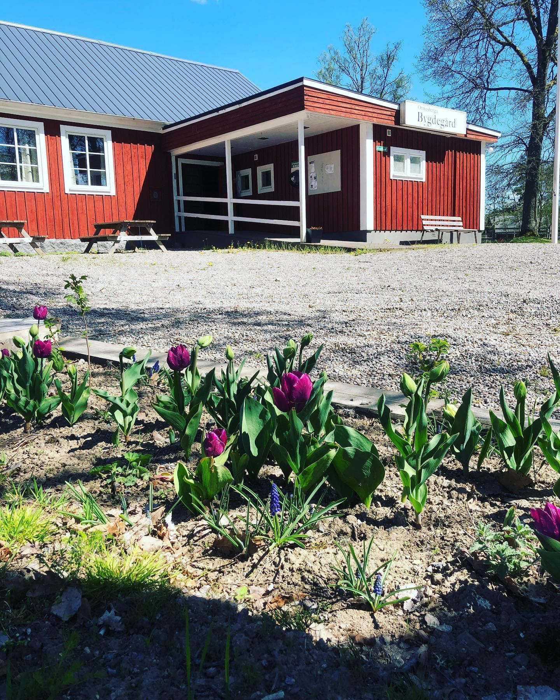

# Torsdagen den 23 MARS från kl 17:00

Välkommen

WORKSHOP INOM FOLKLIG SÅNG RIKTAD TILL BARN

|  |  |  |  |  |  |  |
| --- | --- | --- | --- | --- | --- | --- |
| Välkommen till Ormesberga bygdegård där bygdegårdsföreningen anordnar en workshop inom sång och musik i folklig genre. Workshopen riktas till barn över sex år.  Vi bjuder på korv med bröd och fika från kl 17:00. Ulrikas workshop startar klockan 17:30 och pågår 60 minuter.  Vi Unga som har sin samlingslokal i bygdegården kommer finnas på plats för visning av lokalen. Ulrika GunnarssonMed lång erfarenhet från undervisning inom folklig sång erbjuder Ulrika Gunnarsson en workshop bestående av sång, trall och lokala visor. Ulrika har en stor kappsäck med pedagogiskt material och kommer vid detta tillfälle rikta det mot barn från sex år och uppåtVarmt välkomna, hälsar Ör-Ormesberga bygdegårdsförening och föreningen Vi Unga i samarbete med Bygdegårdarnas Riksförbund |  | |  | | --- | | Vi Unga - SV Skaraborg | |  | |  | |  |   page1image1782958880 |